

MZE-63824/2022-17123

dms_carovy_kod

mzedms024909101

**Výsledky agrárního zahraničního obchodu ČR**

**za období leden až září roku 2022**

**SHRNUTÍ:**

**Obrat agrárního zahraničního obchodu (AZO), agrární vývoz i agrární dovoz vzrostly v meziročním srovnání prvních tří čtvrtletí roku 2021 a 2022 cca o pětinu, tj. 20 %. Hlavním důvodem jsou celosvětově rostoucí ceny potravin, které zvyšují cenu obchodovaných produktů.**

**I přes tato vysoká čísla lze však pozitivně hodnotit fakt, že trvale záporné saldo agrárního zahraničního obchodu ČR se prohloubilo jen o cca 7 % (z 31,8 mld. Kč na 34,0 mld. Kč). ČR tak meziročně dosáhla za posledních 5 let meziročně nejvyššího krytí dovozu vývozem (85,4 %), které naznačuje zlepšující se kondici českého agrárního zahraničního obchodu.**

Záporná bilance AZO ČR se zeměmi EU-27 se zlepšila, a to z 17,5 mld. Kč na 13,7 mld. Kč. Naopak bilance se třetími zeměmi se meziročně zhoršila ze 14,0 mld. Kč na 19,6 mld. Kč. Zhoršení salda na straně AZO se třetími zeměmi jde zejména na vrub nárůstu dovozu slunečnicového oleje z Ukrajiny a čerstvých a chlazených ryb z Norska a poklesu vývozu přípravků k výživě zvířat do Ruské federace.

**K nejvýznamnějšímu meziročnímu zlepšení AZO ČR došlo u pšenice, řepky a mléka,** a to zejména v relaci obchodu uvnitř EU. Oproti tomu **meziroční zhoršení agrárního zahraničního obchodu nastalo nejvíce u vepřového a drůbežího masa** (v obou případech o 20 %) s tím, že v případě vepřového jde zhoršení na vrub dovozů z EU, u drůbežího masa pak z cca poloviny na úkor dovozů z Evropské unie a polovinou dovozy ze zemí mimo EU. Bilance se v meziročním srovnání zhoršila také u **tuků a olejů, kávy nebo slunečnicových semen**.Detailní přehled nabízí tabulky 2–4.

**Ve sledovaném období roku 2022 došlo v zemích, kde působí agrární diplomaté ČR[[1]](#footnote-1), převážně k meziročnímu nárůstu agrárního exportu ČR.** Nejvíce pak v případě Spojených států o 150,0 %, Japonska o 47,7 % a Libanonu o 32,7 % (ostatní státy – Srbsko o 32,1 % a Spojené arabské emiráty o 11,0 %). Naopak došlo v období leden až září roku 2022 (ve srovnání se stejným obdobím roku 2021) k poklesu vývozu agrárního zboží do Číny o 43,8 % z důvodu snížení exportu zejména sýrů a potravinových přípravků, což lze částečně přičíst i zavedení nového systému certifikace exportérů do Číny (vývoj odpovídá celounijnímu trendu).

**TERITORIÁLNÍ POHLED**

Agrární zboží **směřovalo** v prvních devíti měsících roku 2022 zejména do **Německa** (25,2 %) a na **Slovensko** (20,1 %). Třetí nejvýznamnější destinací zůstalo **Polsko** (10,1 %). Dále následovaly **Rakousko** (6,3 %), **Itálie** (5,5 %) a **Maďarsko** (4,2 %). Hlavními odběrateli v rámci třetích zemí byly Spojené království (2,0 %), Rusko (1,0 %), USA (0,8 %), Ukrajina (0,7 %), Japonsko (0,6 %) a Egypt (0,4 %).

Český agrární **dovoz** pocházel v lednu až září 2022 zejména z **Německa** a **Polska**, jejichž podíly činily 19,7 % a 15,7 %. V meziročním porovnání sledovaného období roku 2022 poklesl podíl Německa (o 3,3 p. b.) a podíl Polska naopak posílil (o 0,3 p. b.). Dalšími významnými dovozci byly **Itálie** (7,2 %), **Nizozemsko** (6,9 %), **Slovensko** (6,8 %) a **Španělsko** (5,9 %). Z třetích zemí byly hlavními dodavateli Čína (1,6 %), Ukrajina (1,4 %), Norsko (1,2 %), Spojené království (1,1 %), dále Turecko (0,9 %), Spojené státy a Brazílie (shodně 0,8 %).

K nejvýraznějšímu meziročnímu **zlepšení bilance českého AZO v** **teritoriálním pohledu** došlo ve sledovaném období roku 2022 v obchodě s Německem zvýšením kladné bilance o 10,2 mld. Kč (především zvýšením vývozu řepkových semen, pšenice a mléka a smetany), Slovenskem (zvýšení kladné bilance o 2,2 mld. Kč), Rumunskem (změna záporné bilance na kladnou o 1,5 mld. Kč) a Rakouskem (zvýšení kladné bilance také o 1,5 mil. Kč). **Zhoršení bilance** zaznamenal obchod zejména s Itálií (prohloubení záporné bilance o 3,9 mld. Kč, především významnějším snížením vývozu cigaret), dále pak zhoršením záporné bilance s Polskem o 2,4 mld. Kč, Španělskem o 2,3 mld. Kč, Čínou o 1,3 mld. Kč, Nizozemskem o 1,1 mld. Kč a zhoršením kladné bilance s Ruskem o 1,0 mld. Kč.

**KOMODITNÍ POHLED**

Nejvíce **vyváženými** českými agrárnímipoložkami[[2]](#footnote-2) byly v lednu až září 2022 **přípravky používané k výživě zvířat, pšenice, potravinové přípravky,** **cigarety** a **pekařské zboží.** Hlavními **dováženými** agrárnímiprodukty do ČR byly **vepřové maso**, **potravinové přípravky jiné, pekařské zboží,** **sýry a tvaroh a přípravky k výživě zvířat.** Detailnější údaje o nejvíce vyvážených a dovážených agrárních položkách ve sledovaném období uvádí tabulka 1.

**Tabulka 1 – Přehled 10 nejvíce z ČR vyvážených a do ČR dovážených položek v 1. – 3. čtvrtletí roku 2022**

|  |  |  |  |  |  |  |  |
| --- | --- | --- | --- | --- | --- | --- | --- |
| **Položka** | **Hodnota vývozu (mld. Kč)** | **Podíl na agrár. vývozu (%)** | **Změna proti lednu až září 2021 (%)** | **Položka** | **Hodnota dovozu (mld. Kč)** | **Podíl na agrár. dovozu (%)** | **Změna proti lednu až září 2021 (%)** |
| **Přípravky k výživě zvířat** | 14,5 | 7,6 | 13,6 | **Vepřové maso** | 13,0 | 5,9 | 19,5 |
| **Pšenice** | 12,5 | 6,6 | 43,4 | **Potravinové přípravky** | 9,5 | 4,3 | 12,0 |
| **Potravinové přípravky** | 10,8 | 5,7 | 14,9 | **Pekařské zboží, pečivo, oplatky apod.** | 9,5 | 4,3 | 18,3 |
| **Cigarety** | 10,5 | 5,6 | -0,6 | **Sýry a tvaroh** | 9,3 | 4,2 | 20,3 |
| **Pekařské zboží, pečivo, oplatky apod.** | 9,8 | 5,2 | 16,0 | **Přípravky k výživě zvířat** | 9,2 | 4,2 | 13,4 |
| **Mléko a smetana nezahuštěná neslazená** | 8,9 | 4,7 | 36,1 | **Čokoláda a ostatní kakaové přípravky** | 7,6 | 3,4 | 11,7 |
| **Řepková semena** | 6,3 | 3,3 | 123,6 | **Cigarety** | 5,7 | 2,6 | 12,0 |
| **Sýry a tvaroh** | 6,1 | 3,2 | 27,5 | **Káva** | 5,6 | 2,5 | 35,5 |
| **Pivo** | 5,7 | 3,0 | 1,6 | **Drůbeží maso** | 5,3 | 2,4 | 30,7 |
| **Řepkový olej** | 5,6 | 3,0 | 11,2 | **Voda a nealkoholické nápoje** | 4,2 | 1,9 | 18,9 |

Pozn.: Agrární zboží je vymezené kapitolami 01 až 24 celního sazebníku; hodnoty řazeny na základě HS 4. Výpočty jsou provedeny z nezaokrouhlených dat.

Zdroj: ČSÚ – Databáze pohybu zboží přes hranice, listopad 2022

Tabulka 2 – Přehled 10 položek s nejvýraznější kladnou a zápornou změnou bilance v 1. – 3. čtvrtletí roku 2022

|  |  |  |  |  |  |  |  |
| --- | --- | --- | --- | --- | --- | --- | --- |
| **Položka** | **Bilance (mil. Kč)** | | **Meziroční změna (mil. Kč)** | **Položka** | **Bilance (mil. Kč)** | | **Meziroční změna (mil. Kč)** |
| **leden až září 2021** | **leden až září 2022** | **leden až září 2021** | **leden až září 2022** |
| **Pšenice** | 8 400,1 | 12 005,4 | 3 605,3 | **Vepřové maso** | -9 681,1 | -11 595,5 | -1 914,4 |
| **Řepková semena** | -581,1 | 2 555,9 | 3 137,0 | **Rostlinné a živočišné tuky a oleje** | -760,7 | -2 192,0 | -1 431,3 |
| **Tabákové náhražky** | -2 601,4 | 139,2 | 2 740,6 | **Káva** | -1 434,4 | -2 332,6 | -898,2 |
| **Mléko a smetana nezahuštěná neslazená** | 5 701,1 | 7 853,5 | 2 152,3 | **Slunečnicová semena** | -1 045,1 | -1 921,0 | -875,9 |
| **Cukr** | 1 351,2 | 2 319,4 | 968,2 | **Drůbeží maso** | -3 426,4 | -4 194,2 | -767,8 |
| **Živý skot** | 2 703,1 | 3 409,3 | 706,2 | **Řepkový olej** | 4 367,5 | 3 629,3 | -738,1 |
| **Kukuřice** | 165,4 | 823,5 | 658,0 | **Pokrutiny** | 1 533,5 | 855,2 | -678,3 |
| **Přípravky k výživě zvířat** | 4 625,1 | 5 265,9 | 640,8 | **Cigarety** | 5 468,3 | 4 794,9 | -673,4 |
| **Olejnatá semena a plody** | 575,5 | 1 001,5 | 425,9 | **Máslo** | -1 529,9 | -2 085,6 | -555,7 |
| **Živá drůbež** | 909,6 | 1 316,0 | 406,4 | **Ethylalkohol nedenatur. pod 80 %** | -1 802,6 | -2 298,8 | -496,2 |

Pozn.: Agrární zboží je vymezené kapitolami 01 až 24 celního sazebníku; hodnoty řazeny na základě HS 4. Výpočty jsou provedeny z nezaokrouhlených dat.

Zdroj: ČSÚ – Databáze pohybu zboží přes hranice, listopad 2022

**Tabulka 3 – Přehled 10 položek s nejvýraznější kladnou a zápornou změnou bilance se zeměmi EU 27 v 1. – 3. čtvrtletí roku 2022**

|  |  |  |  |  |  |  |  |
| --- | --- | --- | --- | --- | --- | --- | --- |
| **Položka** | **Bilance (mil. Kč)** | | **Meziroční změna (mil. Kč)** | **Položka** | **Bilance (mil. Kč)** | | **Meziroční změna (mil. Kč)** |
| **leden až září 2021** | **leden až září 2022** | **leden až září 2021** | **leden až září 2022** |
| **Řepková semena** | -443,4 | 3 050,9 | 3 494,3 | **Vepřové maso** | -9 642,9 | -11 422,4 | -1 779,6 |
| **Pšenice** | 8 399,6 | 11 879,6 | 3 480,0 | **Rostlinné a živočišné tuky a oleje** | -474,0 | -1 689,1 | -1 215,1 |
| **Mléko a smetana nezahuštěná neslazená** | 5 660,7 | 7 817,0 | 2 156,3 | **Ethylalkohol nedenatur. nad 80 %** | 371,9 | -700,0 | -1 072,0 |
| **Tabákové náhražky** | -2 558,8 | -787,7 | 1 771,1 | **Cigarety, doutníky a ostatní** | 5 485,1 | 4 570,3 | -914,8 |
| **Přípravky k výživě zvířat** | 3 298,2 | 4 421,7 | 1 123,5 | **Káva** | -880,1 | -1 716,3 | -836,3 |
| **Cukr** | 1 597,0 | 2 610,0 | 1 013,0 | **Slunečnicová semena** | -933,0 | -1 745,8 | -812,8 |
| **Živý skot** | 2 148,9 | 3 101,1 | 952,1 | **Pokrutiny** | 1 563,7 | 906,7 | -657,0 |
| **Kukuřice** | 177,9 | 968,2 | 790,3 | **Máslo vč. ghee** | -1 534,9 | -2 090,5 | -555,6 |
| **Olejnatá semena** | 407,5 | 852,2 | 444,7 | **Řepkový olej** | 4 376,6 | 3 822,1 | -554,5 |
| **Živá drůbež** | 742,8 | 1 115,7 | 372,8 | **Výtažky, esence a koncentráty kávy a čaje** | 685,7 | 208,9 | -476,7 |

Pozn.: Agrární zboží je vymezené kapitolami 01 až 24 celního sazebníku; hodnoty řazeny na základě HS 4. Výpočty jsou provedeny z nezaokrouhlených dat.

Zdroj: ČSÚ – Databáze pohybu zboží přes hranice, listopad 2022

**Tabulka 4 – Přehled 10 položek s nejvýraznější kladnou a zápornou změnou bilance se třetími zeměmi (včetně Spojeného království) v 1. – 3. čtvrtletí roku 2022**

|  |  |  |  |  |  |  |  |
| --- | --- | --- | --- | --- | --- | --- | --- |
| **Položka** | **Bilance (mil. Kč)** | | **Meziroční změna (mil. Kč)** | **Položka** | **Bilance (mil. Kč)** | | **Meziroční změna (mil. Kč)** |
| **leden až září 2021** | **leden až září 2022** | **leden až září 2021** | **leden až září 2022** |
| **Ethylalkohol nedenatur. nad 80 %** | -1 253,6 | -43,3 | 1 210,4 | **Slunečnicový olej** | -95,2 | -729,1 | -633,9 |
| **Tabákové náhražky** | -42,6 | 926,9 | 969,5 | **Čerstvé ryby** | -973,9 | -1 492,5 | -518,5 |
| **Potravinové přípravky** | -1 296,8 | -859,9 | 436,9 | **Přípravky k výživě zvířat** | 1 334,4 | 856,2 | -478,1 |
| **Výtažky, esence a koncentráty kávy a čaje** | -133,4 | 280,6 | 414,1 | **Rýže** | -438,7 | -814,6 | -375,9 |
| **Cigarety** | -16,8 | 224,6 | 241,5 | **Řepková semena** | -137,7 | -495,1 | -357,4 |
| **Voda a nealkoholické nápoje** | -85,4 | 71,7 | 157,1 | **Nezpracovaný tabák, tabákový odpad** | -646,3 | -995,4 | -349,1 |
| **Chmel** | 440,1 | 568,2 | 128,1 | **Drůbeží maso** | -299,8 | -617,6 | -317,9 |
| **Pšenice** | 1,6 | 129,4 | 127,8 | **Ethylalkohol nedenatur. pod 80 %** | -922,1 | -1 237,5 | -315,4 |
| **Výtažek sladový, potrav. přípravky** | -41,2 | 47,0 | 88,2 | **Vinné hrozny vč. sušených** | -777,3 | -1 079,1 | -301,8 |
| **Šťávy, výtažky rostlin, pektiny apod.** | 96,5 | 159,7 | 63,2 | **Sójové pokrutiny** | -293,2 | -585,9 | -292,7 |

Pozn.: Agrární zboží je vymezené kapitolami 01 až 24 celního sazebníku; hodnoty řazeny na základě HS 4. Výpočty jsou provedeny z nezaokrouhlených dat.

Zdroj: ČSÚ – Databáze pohybu zboží přes hranice, listopad 2022

Graf 1 – Vývoj bilance AZO ČR v letech 2017 až 2022 podle čtvrtletí (mld. Kč)

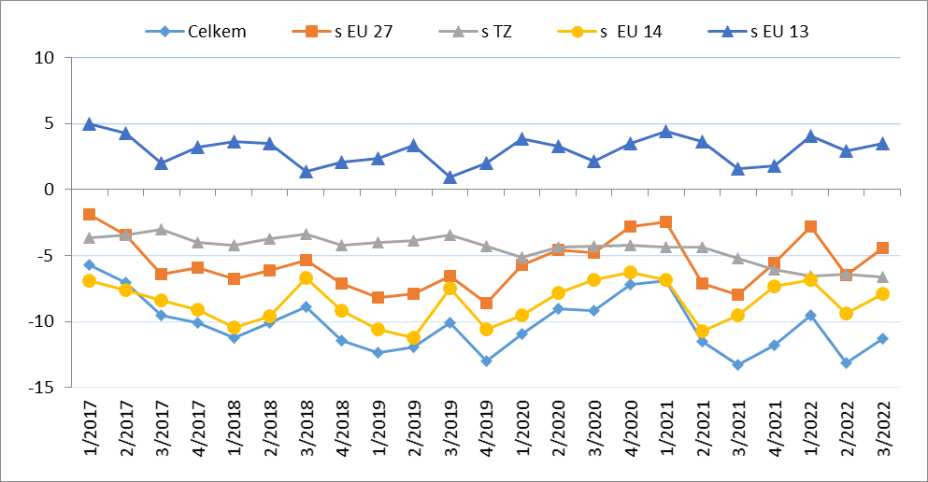Pozn.: EU 14 – původní členové EU (bez Spojeného království), EU 13 – noví členové EU (od 2004), TZ – třetí (mimounijní) země včetně Spojeného království.

Zdroj: ČSÚ – Databáze pohybu zboží přes hranice, listopad 2022

Tabulka 5 – Vývoj AZO ČR v letech 2017 až 2022 podle čtvrtletí (mld. Kč)



Pozn.: Agrární zboží je vymezené kapitolami 01 až 24 celního sazebníku; výpočty jsou provedeny z nezaokrouhlených dat.

Zdroj: ČSÚ – Databáze pohybu zboží přes hranice, listopad 2022

Tabulka 6 – Vývoj AZO ČR v letech 2020 až 2022 podle čtvrtletí (mld. Kč)



Pozn.: Agrární zboží je vymezené kapitolami 01 až 24 celního sazebníku; výpočty jsou provedeny z nezaokrouhlených dat.

Zdroj: ČSÚ – Databáze pohybu zboží přes hranice, listopad 2022

Tabulka 7 – Vývoj AZO ČR se zeměmi EU 27 v letech 2020 až 2022 podle čtvrtletí (mld. Kč)



Pozn.: Agrární zboží je vymezené kapitolami 01 až 24 celního sazebníku; výpočty jsou provedeny z nezaokrouhlených dat.

Zdroj: ČSÚ – Databáze pohybu zboží přes hranice, listopad 2022

Tabulka 8 – Vývoj AZO ČR s třetími zeměmi v letech 2020 až 2022 podle čtvrtletí (mld. Kč)



*Pozn.: Agrární zboží je vymezené kapitolami 01 až 24 celního sazebníku;* ***v****ýpočty jsou provedeny z nezaokrouhlených dat.*

Zdroj: ČSÚ – Databáze pohybu zboží přes hranice, listopad 2022

**Graf 2 – Vývoj hodnoty vývozu agrárního zboží z ČR v letech 2017 až 2022 podle čtvrtletí (mld. Kč)**

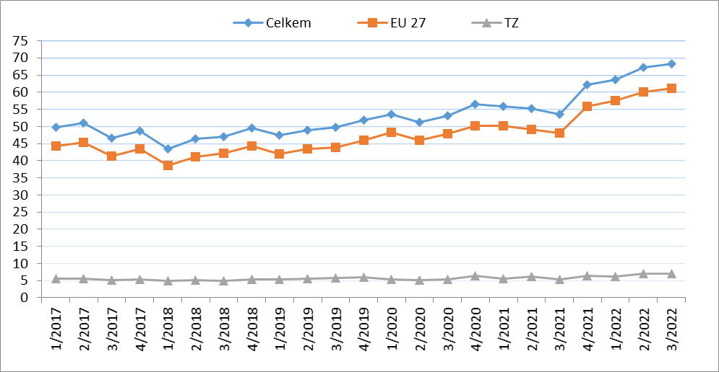

Zdroj: ČSÚ – Databáze pohybu zboží přes hranice, listopad 2022

Graf 3 – Vývoj hodnoty dovozu agrárního zboží do ČR v letech 2017 až 2022 podle čtvrtletí (mld. Kč)

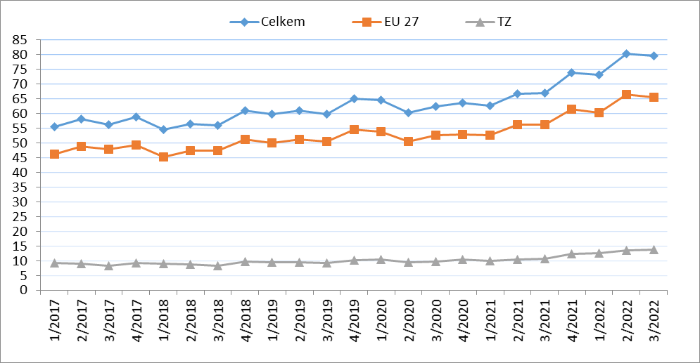*Zdroj: ČSÚ – Databáze pohybu zboží přes hranice, listopad 2022*

**Graf 4 – Přehled 10 zemí s nejvyšším podílem na vývozu agrárního zboží z ČR do EU v roce 2021 (vlevo) a v 1. – 3. čtvrtletí roku 2022 (vpravo)**

**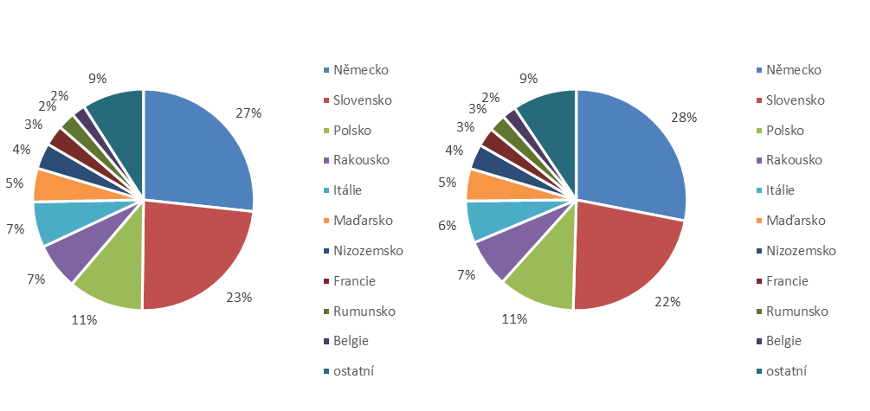**

Zdroj: ČSÚ – Databáze pohybu zboží přes hranice, listopad 2022

**Graf 5 – Přehled 10 zemí s nejvyšším podílem na vývozu agrárního zboží z ČR do třetích zemí v roce 2021 (vlevo) a v 1. – 3. čtvrtletí roku 2022 (vpravo)**

**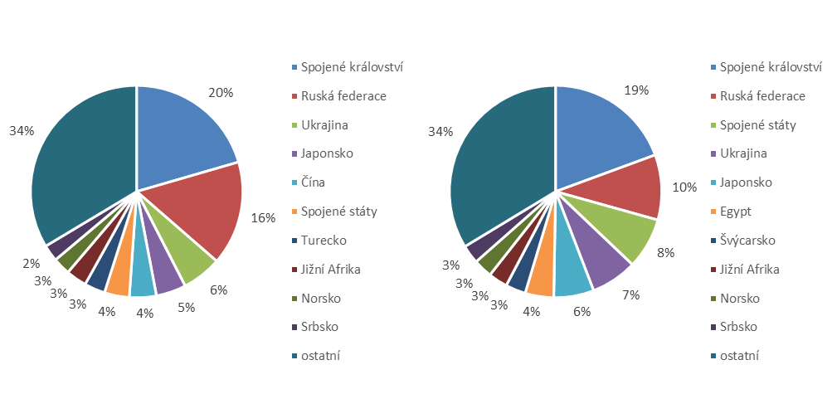**

Zdroj: ČSÚ – Databáze pohybu zboží přes hranice, listopad 2022

**Graf 6 – Přehled 10 zemí s nejvyšším podílem na dovozu agrárního zboží z EU do ČR v roce 2021 (vlevo) a v 1. – 3. čtvrtletí roku 2022 (vpravo)**

**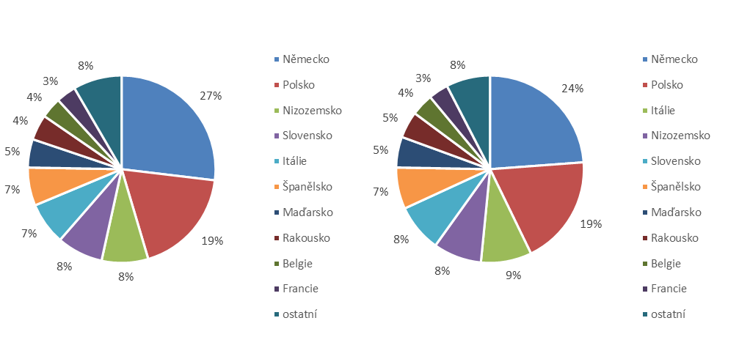**

Zdroj: ČSÚ – Databáze pohybu zboží přes hranice, listopad 2022

**Graf 7 - Přehled 10 zemí s nejvyšším podílem na dovozu agrárního zboží z třetích zemí do ČR v roce 2021 (vlevo) a v 1. – 3. čtvrtletí roku 2022 (vpravo)**

**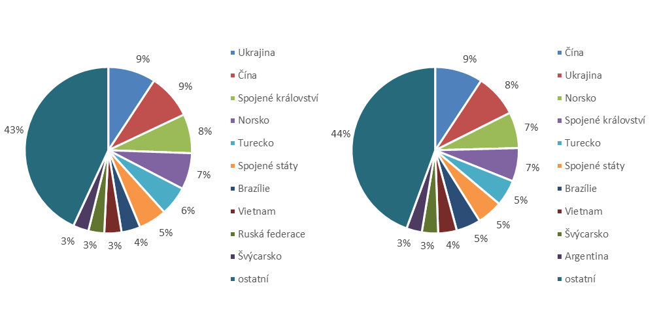**

Zdroj: ČSÚ – Databáze pohybu zboží přes hranice, listopad 2022

Údaje o zahraničním obchodu za 1. – 3. čtvrtletí roku 2022 zveřejnil Český statistický úřad 7. listopadu 2022. Tato data jsou předběžná, ale za rok 2021 jsou již definitivní.

Materiál zpracoval odbor 17120 na základě aktuálních statistických údajů ČSÚ a podkladů ÚZEI (TÚ č. 38/2022).

Dne 9. listopadu 2022

Přílohy:

1. Celkový zahraniční obchod ČR

Tabulka – Vývoj vývozu 10 nejvíce vyvážených agrárních položek z ČR v roce 2017 až 1. – 3. čtvrtletí roku 2022

Tabulka – Vývoj dovozu 10 nejvíce dovážených agrárních položek do ČR v roce 2017 až 1. – 3. čtvrtletí roku 2022

1. Zahraniční obchod ČR – EU 27

Tabulka – Vývoj vývozu 10 nejvíce vyvážených agrárních položek z ČR do EU 27 v roce 2017 až 1. – 3. čtvrtletí roku 2022

Tabulka – Vývoj dovozu 10 nejvíce dovážených agrárních položek z EU 27 do ČR v roce 2017 až 1. – 3. čtvrtletí roku 2022

1. Zahraniční obchod ČR – mimounijní země (včetně Spojeného království)

Tabulka – Vývoj vývozu 10 nejvíce vyvážených agrárních položek z ČR do mimounijních zemí v roce 2017 až 1. – 3. čtvrtletí roku 2022

Tabulka – Vývoj dovozu 10 nejvíce dovážených agrárních položek z mimounijních zemí do ČR v roce 2017 až 1. – 3. čtvrtletí roku 2022

*Pozn.: Komodity definované 4-místným kódem HS jsou do tabulek 1 až 3 vybrány na základě hodnot vývozů a dovozů ve finančním vyjádření za období roku 2017 až 1. – 3. čtvrtletí roku 2022 a řazeny jsou podle roku 2021. Data jsou na této úrovni HS bez dopočtů.*

1. Pořadí zemí dle hodnoty agrárního vývozu z ČR
2. Pořadí zemí dle hodnoty agrárního dovozu do ČR

*Pozn. Údaje v tabulkách 4 a 5 za jednotlivé země vycházejí z dat 2-místných kódů HS. Vzhledem k tomu, že ČSÚ začal v roce 2016 nově zveřejňovat data v množstevním vyjádření i pro méně podrobné úrovně celní nomenklatury, nežli 8-místné KN, jedná se o data s dopočty.*

1. Celkový zahraniční obchod ČR

Tabulka – Vývoj vývozu 10 nejvíce vyvážených agrárních položek z ČR v roce 2017 až 1. – 3. čtvrtletí roku 2022



*Pozn.: Komodity (na základě 4-místného kódu HS) jsou vybrány na základě hodnoty vývozu v mil. Kč za období 2017 až září 2022 a řazeny podle roku 2021. Upřesnění názvů: HS 2402 cigarety vč. doutníků a doutníčků, HS 1514 řepkový olej vč. hořčičného, HS 1905 pekařské zboží vč. sušenek a oplatek, HS 2106 potravinové přípravky jiné a HS 0401 mléko a smetana pouze nezahuštěné.*

Zdroj: ČSÚ – Databáze pohybu zboží přes hranice, listopad 2022

Tabulka – Vývoj dovozu 10 nejvíce dovážených agrárních položek do ČR v roce 2017 až 1. – 3. čtvrtletí roku 2022



*Pozn.: Komodity (na základě 4-místného kódu HS) jsou vybrány na základě hodnoty vývozu v mil. Kč za období 2017 až září 2022 a řazeny podle roku 2021.*

*Upřesnění názvů: HS 1905 pekařské zboží vč. sušenek a oplatek, HS 2402 cigarety vč. doutníků a doutníčků a HS 2106 potravinové přípravky jiné.*

Zdroj: ČSÚ – Databáze pohybu zboží přes hranice, listopad 2022

2)Zahraniční obchod ČR – EU 27

Tabulka – Vývoj vývozu 10 nejvíce vyvážených agrárních položek z ČR do EU 27 v roce 2017 až 1. – 3. čtvrtletí roku 2022



*Pozn.: Komodity (na základě 4-místného kódu HS) jsou vybrány na základě hodnoty vývozu v mil. Kč za období 2017 až září 2022 a řazeny podle roku 2021. Upřesnění názvů komodit: HS 2402 cigarety vč. doutníků a doutníčků, HS 1514 řepkový olej vč. hořčičného, HS 1905 pekařské zboží vč. sušenek a oplatek, HS 0401 mléko a smetana nezahuštěné a HS 2106 potravinové přípravky jiné.*

*Zdroj: ČSÚ – Databáze pohybu zboží přes hranice, listopad 2022*

**Tabulka – Vývoj dovozu 10 nejvíce dovážených agrárních položek z EU 27 do ČR v roce 2017 až 1. – 3. čtvrtletí roku 2022**



*Pozn.: Komodity (na základě 4-místného kódu HS) jsou vybrány na základě hodnoty vývozu v mil. Kč za období 2017 až září 2022 a řazeny podle roku 2021. Upřesnění názvů komodit: HS 1905 pekařské zboží vč. sušenek a oplatek, HS 2402 cigarety vč. doutníků a doutníčků a HS 2106 potravinové přípravky jiné.*

*Zdroj: ČSÚ – Databáze pohybu zboží přes hranice, listopad 2022*

**3) Zahraniční obchod ČR – mimounijní země (včetně Spojeného království)**

Tabulka – Vývoj vývozu 10 nejvíce vyvážených agrárních položek z ČR do mimounijních zemí v roce 2017 až 1. – 3. čtvrtletí roku 2022



*Pozn.: Komodity (na základě 4-místného kódu HS) jsou vybrány na základě hodnoty vývozu v mil. Kč za období 2017 až září 2022 a řazeny podle roku 2021.*

*Upřesnění názvů komodit: HS 2402 cigarety vč. doutníků a doutníčků, HS 1302 pektiny vč. rostlinných šťáv a výtažků a HS 2106 potravinové přípravky jiné; včetně Spojeného království.*

Zdroj: ČSÚ – Databáze pohybu zboží přes hranice, listopad 2022

Tabulka – Vývoj dovozu 10 nejvíce dovážených agrárních položek z mimounijních zemí do ČR v roce 2017 až 1. – 3. čtvrtletí roku 2022



*Pozn.: Komodity (na základě 4-místného kódu HS) jsou vybrány na základě hodnoty vývozu v mil. Kč za období 2017 až září 2022 a řazeny podle roku 2021.*

*Upřesnění názvů komodit: HS 2106 potravinové přípravky jiné, HS 0802 skořápkové ovoce bez kokosů, para a kešu ořechů a HS 2401 tabák nezpracovaný; včetně Spojeného království.*

Zdroj: ČSÚ – Databáze pohybu zboží přes hranice, listopad 2022

### 4) Pořadí zemí dle hodnoty agrárního vývozu z ČR



*Pozn. Barevně jsou zvýrazněny země EU 27, řazeno podle roku 2022.*

*Uvedené země zaujímaly v celkovém českém agrárním vývozu 98,3 %.*

*Zdroj: ČSÚ – Databáze pohybu zboží přes hranice, listopad 2022*

### 5)Pořadí zemí dle hodnoty agrárního dovozu do ČR



*Pozn. Barevně jsou zvýrazněny země EU 27, řazeno podle roku 2022.*

*Uvedené země zaujímaly v celkovém českém agrárním dovozu 95,7 %.*

*Zdroj: ČSÚ – Databáze pohybu zboží přes hranice, listopad 2022*

1. Čína, Spojené arabské emiráty, Srbsko, USA, Libanon a Japonsko. [↑](#footnote-ref-1)
2. Řazeno dle hodnoty vývozu ve finančním vyjádření, a to na základě 4-místných, ale i podrobnějších kódů celní nomenklatury. [↑](#footnote-ref-2)